GTL aan het water
Harlingen, Multishipholland,
Harinxmakanaal

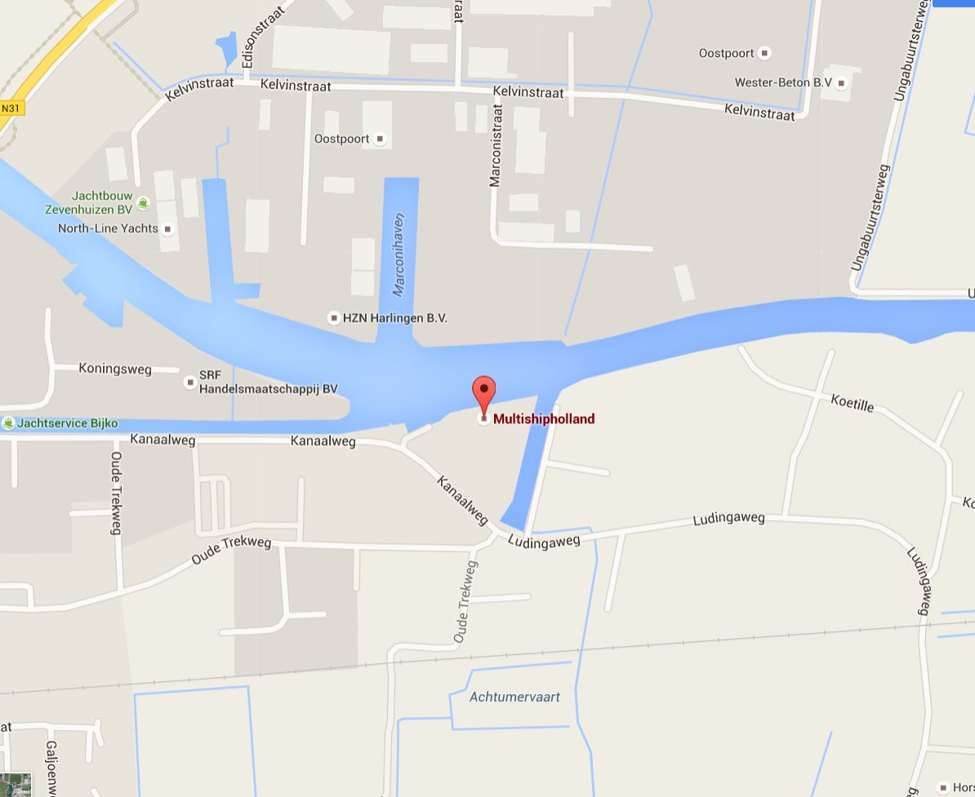

Heusden, Legerstee Watersport, Bakkersdam,
Maas
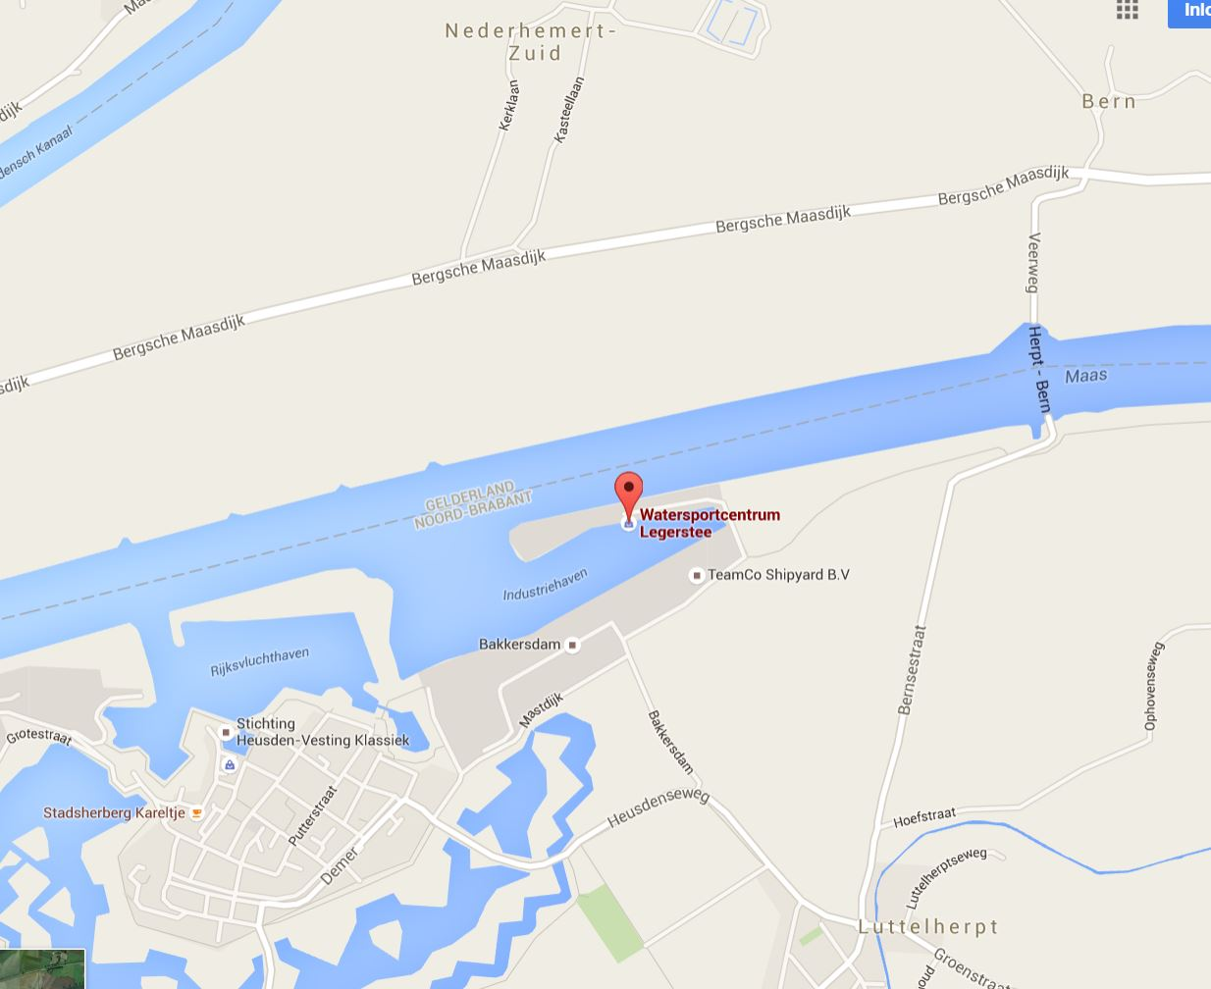

Middelburg, Maisbaai 1, Jos Boone
Buitenhaven

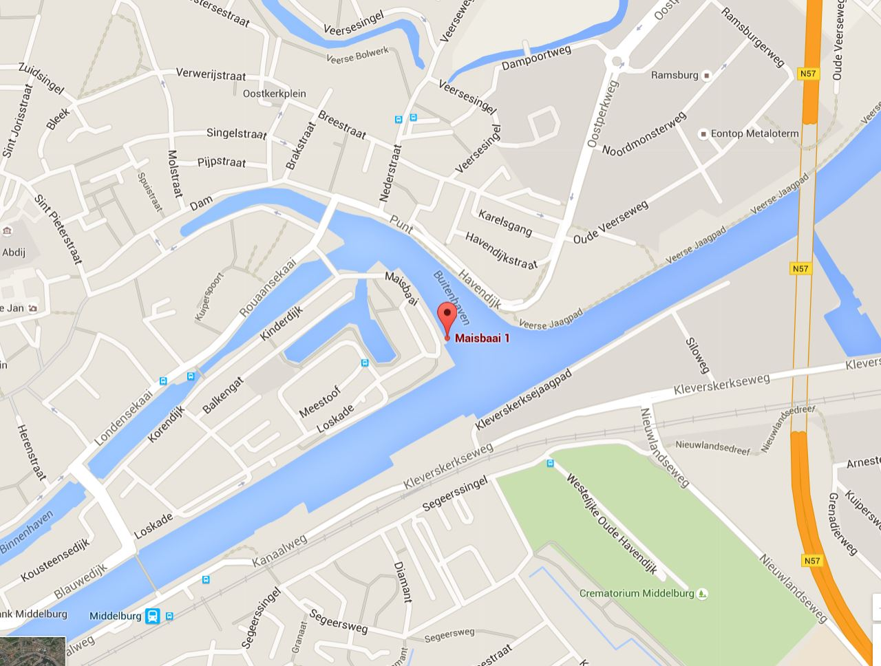

Sneek, Oude Oppenhuizerweg 83,
Houkesloot (Veenema)
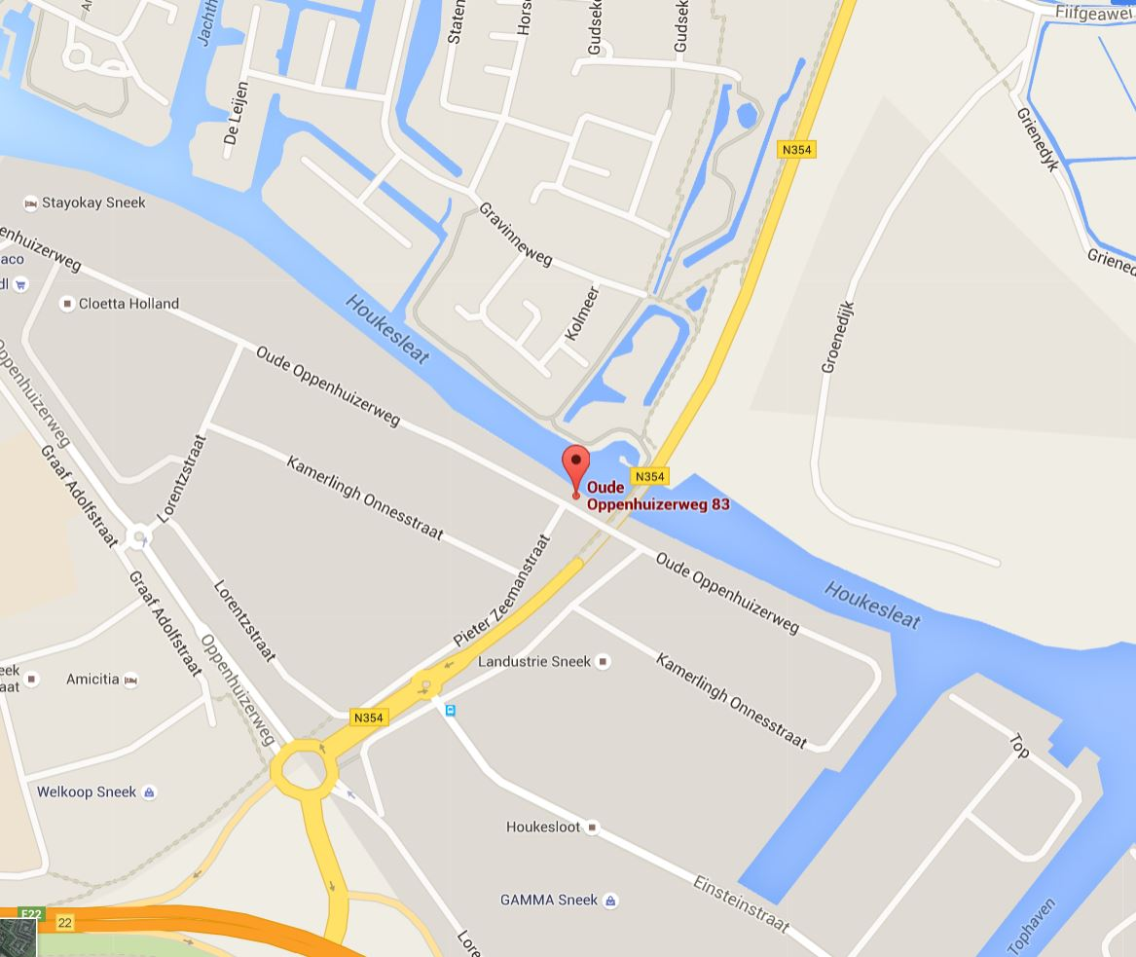

Staveren, Schans 49
Stadsgracht
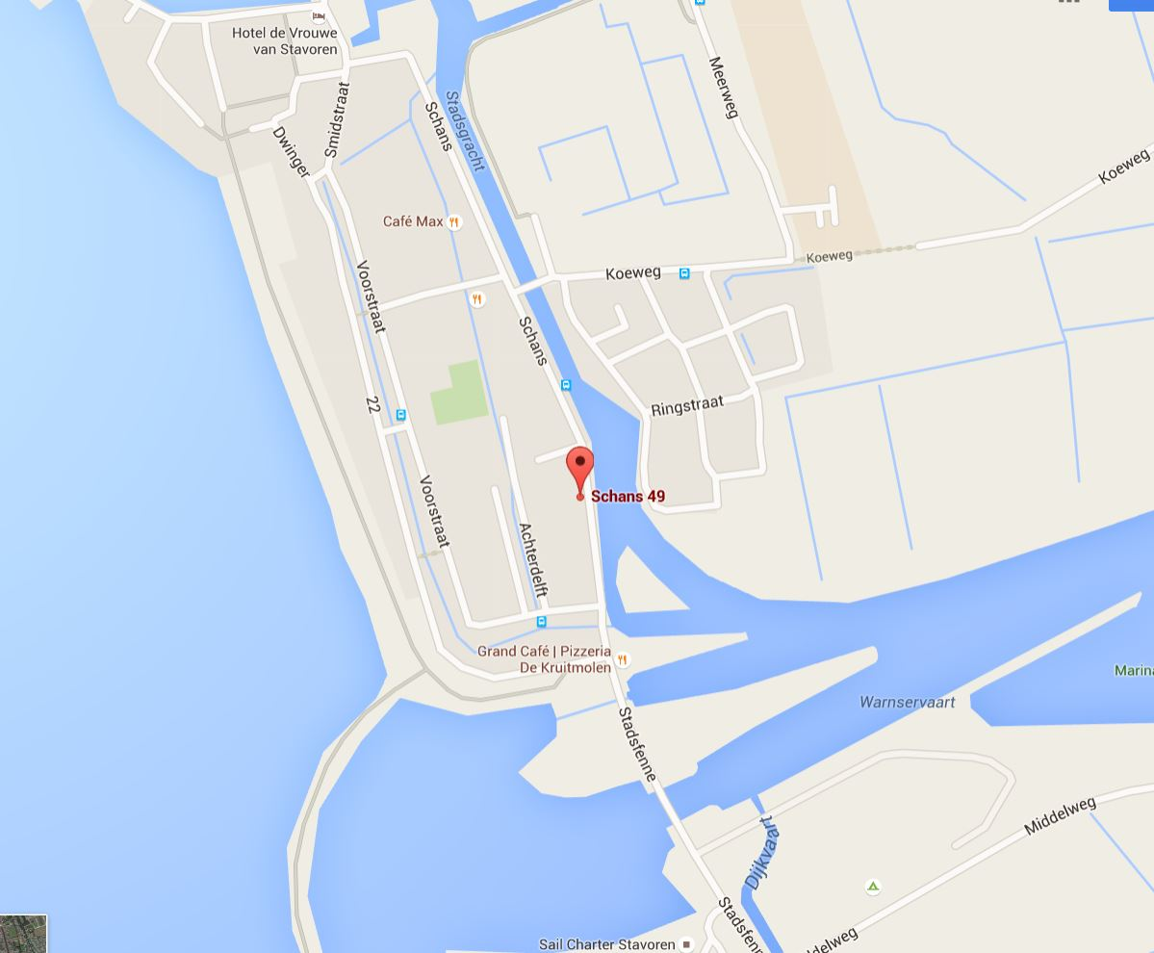

Langweer, Pontdyk 8F
Langweerder wielen
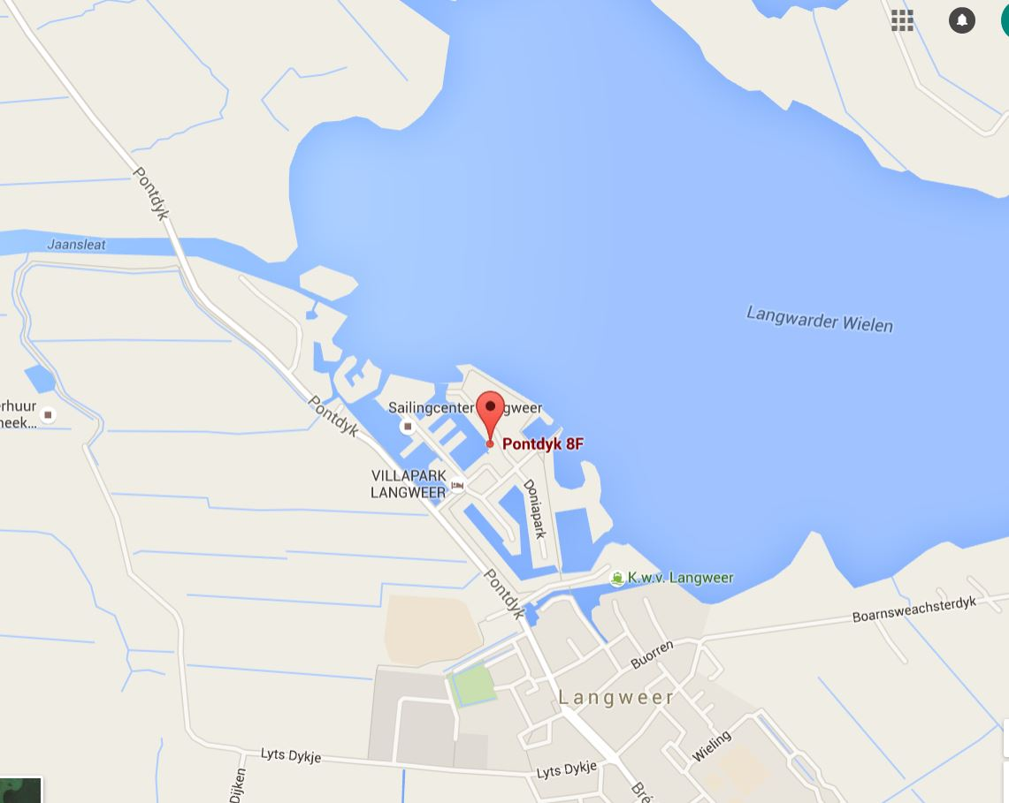

Workum, jachthaven it Soal, Suderséleane 25
Soal
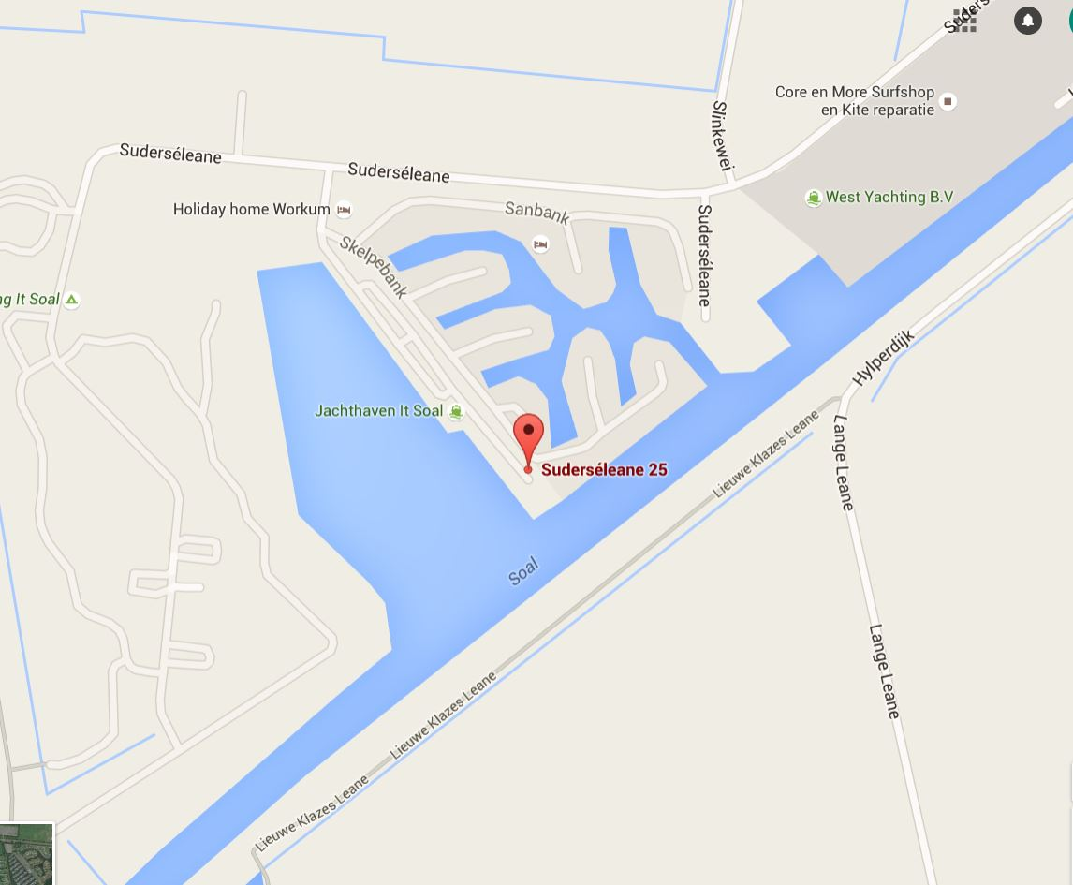

Kollum, Kwelderweg

Leeuwarden, Morseweg 1 (jerrycans, 600 m vanaf de Zwette)

Grouw, it Molelan 2, (jerrycans, 300 m vanaf de Rechte Grou)

Haskerdijken, Tolvepaed 18 (bij Heerenveen)

IJsselmuiden, spoorstraat 3, tegenover Kampen (met jerrycans)

